Dưới đây là lời giải chi tiết, rõ ràng và đầy đủ theo cấu trúc báo cáo để bạn đưa vào file Word nộp bài, kèm theo mã gốc file .drawio hoàn chỉnh để nộp kèm.
BÁO CÁO BÀI TẬP THỰC HÀNH: THIẾT KẾ ERD QUẢN LÝ BUỔI TẬP RIKKEISPORT
1. BƯỚC 1: Xác định Entity, Attribute, Khóa chính (PK)
Dựa trên bối cảnh và hai nhóm dữ liệu phân hệ "Đặt buổi tập":
- Nhóm 1 (Hội viên): Quản lý thông tin cá nhân của hội viên phòng tập. Khóa chính định danh duy nhất là mã hội viên.
- Nhóm 2 (Buổi tập đã đặt): Quản lý các buổi tập mà hội viên đã lên lịch hẹn với huấn luyện viên cá nhân (PT). Khóa chính định danh duy nhất là mã buổi tập.
Bảng tổng hợp Entity/Attribute/Khóa chính:
Entity | Attribute cần lưu | Khóa chính (PK) đề xuất | Ghi chú / Ý nghĩa
HOI_VIEN | MaHV, HoTen, SoDienThoai, NgayDangKy | MaHV | Mỗi hội viên được cấp 1 mã duy nhất khi đăng ký thẻ phòng gym.
BUOI_TAP | MaBuoiTap, NgayTap, GioTap, TenHuanLuyenVien, MaHV | MaBuoiTap | Định danh từng lượt tập; cần thêm MaHV làm khóa ngoại (FK) để biết buổi tập thuộc về ai.
2. BƯỚC 2: Thiết kế quan hệ bằng ký hiệu Chân quạ (Crow's Foot Notation)
Phân tích nghiệp vụ & Bản số (Cardinality / Optionality):
- Phía HOI_VIEN $→$ BUOI_TAP (Quan hệ 1 - Nhiều):
  - Một hội viên khi đăng ký mới có thể chưa lên lịch buổi tập nào (tối thiểu là $0$), hoặc có thể đặt lịch rất nhiều buổi tập sau đó (tối đa là $N$).
  - Ký hiệu đầu BUOI_TAP: Zero or Many (o{ - hình tròn và chân quạ).
- Phía BUOI_TAP $→$ HOI_VIEN:
  - Mỗi buổi tập đã đặt bắt buộc phải thuộc về chính xác một hội viên duy nhất (tối thiểu là $1$, tối đa là $1$).
  - Ký hiệu đầu HOI_VIEN: Mandatory One (|| - hai gạch song song).
- Khóa ngoại (Foreign Key):
  - Đặt thuộc tính khóa ngoại MaHV (FK) tại thực thể phía "Nhiều" là BUOI_TAP để liên kết dữ liệu với thực thể cha HOI_VIEN.
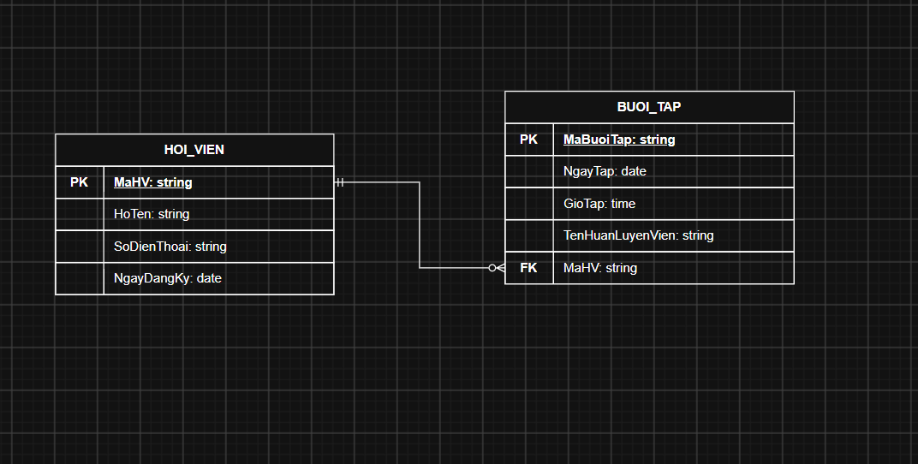
3. BƯỚC 3: Chuẩn hóa dữ liệu (Dạng chuẩn 1NF)
Rà soát bảng dữ liệu nháp:
MaHV | HoTen | SoDienThoai
HV01 | Nguyễn Văn A | 0901111111, 0902222222
HV02 | Trần Thị B | 0903333333
Nhận xét vi phạm:
- Cột vi phạm: Cột SoDienThoai tại dòng của hội viên HV01.
- Lý do vi phạm: Dạng chuẩn 1 (1NF - First Normal Form) quy định mỗi ô tại giao điểm giữa hàng và cột bắt buộc phải chứa giá trị nguyên tố (atomic value - giá trị đơn nguyên, không thể phân chia nhỏ hơn). Ở dòng HV01, cột SoDienThoai đang lưu trữ một chuỗi gồm hai số điện thoại khác nhau ngăn cách bởi dấu phẩy $→$ Đây là thuộc tính đa trị (multi-valued attribute), gây khó khăn cho việc tìm kiếm số điện thoại, lập chỉ mục và bảo toàn toàn vẹn dữ liệu.
Đề xuất phương án tách bảng đạt chuẩn 1NF:
Để một hội viên có thể lưu trữ nhiều số điện thoại liên hệ mà vẫn đảm bảo tính nguyên tử và chuẩn hóa, ta tách riêng thuộc tính đa trị này ra một bảng liên kết:
- Bảng HOI_VIEN: Lưu thông tin cá nhân cơ bản:
  - Khóa chính (PK): MaHV
MaHV (PK) | HoTen | NgayDangKy
HV01 | Nguyễn Văn A | 2026-01-10
HV02 | Trần Thị B | 2026-01-15
- Bảng HOI_VIEN_SDT (Bảng phụ lưu số điện thoại):
  - Khóa chính (PK): Khóa ghép gồm (MaHV, SoDienThoai)
  - Khóa ngoại (FK): MaHV tham chiếu đến HOI_VIEN(MaHV)
MaHV (PK, FK) | SoDienThoai (PK)
HV01 | 0901111111
HV01 | 0902222222
HV02 | 0903333333
Sau khi tách, mỗi ô chỉ chứa đúng 1 số điện thoại duy nhất, thỏa mãn hoàn toàn quy tắc nguyên tử của 1NF.

